مراسم تجليل از ورزشكاران برتر تيمي و انفرادي مؤسسه آموزش عالي اقبال لاهوري
مراسم تجليل از ورزشكاران برتر تيمي و انفرادي مؤسسه آموزش عالي اقبال لاهوري سه شنبه مورخ 20/12/92 با حضورورزشكاران برتر رشته هاي مختلف ورزشي (بسكتبال-بدمينتون-فوتسال-دو وميداني خوهران-دو وميداني برادران -كشتي-واليبال-شنا-پينگ پنگ-كاراته) برگزار گرديد. اين مراسم از ساعت 12 شروع شد و تا ساعت 14 ادامه داشت .
سرفصل برنامه تجليل از ورزشكاران برتر تيمي و انفرادي:
- آياتي چند از كلام الله مجيد
- سرود جمهوري اسلامي
- ارائه گزارش توسط آقاي رضا زاده مربي تربيت بدني دانشگاه
- ارائه گزارش توسط آقاي سندگل (دانشجوي رشته الكترونيك) دبير كميته تربيت بدني و ورزش
- سخنراني معاون محترم دانشجويي و رئيس كميته تربيت بدني و ورزش
- اهداي جوايز
- پذيرايي(ناهار)

اسامي ورزشكاران به شرح ذيل ميباشد:

مقام هاي انفرادي
رديف | نام و نام خانوادگي | شماره دانشجويي | رشته تحصيلي | رشته ورزشي | جوايز(تومان)
1 | امير رضا نوري | 9010155051 | كارشناسي عمران | شنا مقام اول در ماده قورباغه -مقام دوم كرال سينه بين موسسات آموزش عالي غير انتفاعي-غير دولتي ناحيه 4 خراسان | 75,000 | 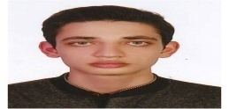
2 | رضا صادقي | 9110144023 | كارشناسي مكانيك | مقام دوم مسابقات دو و ميداني بين موسسات آموزش عالي غير انتفاعي-غير دولتي ناحيه 4 خراسان | 50,000 | 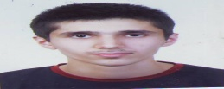
3 | مرجان هنري | 9110090012 | كارشناسي رباتيك | دو و ميداني اول ماده 100 متر،مقام سوم پرش طول مسابقات بين موسسات آموزش عالي غير انتفاعي-غير دولتي ناحيه 4 خراسان | 75,000 | 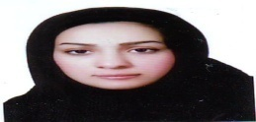
4 | مريم براتي | 9114319049 | كارشناسي شهرسازي | دو و ميداني مقام دوم 1500،،مقام سوم 100*4 مسابقات بين موسسات آموزش عالي غير انتفاعي-غير دولتي ناحيه 4 خراسان | 65,000 | 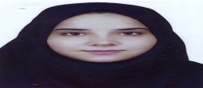
5 | مهناز امرالزمان | 9110144022 | كارشناسي مكانيك | دو و ميداني مقام اول ماده 200 متر،400 مترمسابقات بين موسسات آموزش عالي غير انتفاعي-غير دولتي ناحيه 4 خراسان | 75,000 | 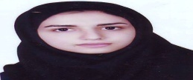
6 | محمد جوادي راد | 9110101111 | ساخت وتوليد | مقام اول كشتي آزاد90 كيلو گرم مسابقات بين موسسات آموزش عالي غير انتفاعي-غير دولتي ناحيه 4 خراسان | 75,000
7 | عطاالله نادري | 9110041007 | كارشناسي ناپيوسته معماري | مقام دوم كشتي آزاد وزن 120 كيلو گرم مسابقات بين موسسات آموزش عالي غير انتفاعي-غير دولتي ناحيه 4 خراسان | 50,000 | 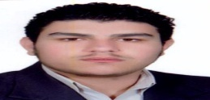
8 | رضا دانا | 9110061277 | كارداني عمران | مقام دوم كشتي فرنگي وزن 74 كيلو گرم مسابقات بين موسسات آموزش عالي غير انتفاعي-غير دولتي ناحيه 4 خراسان | 50,000
9 | پيمان رضايي | 9010155076 | كارشناسي عمران | مقام اول كاراته سبك كنترلي | 65,000
10 | احسان شعباني | 9010155038 | كارشناسي عمران | مقام اول پينگ پنگ مسابقات بين موسسات آموزش عالي غير انتفاعي-غير دولتي ناحيه 4 خراسان | 65,000
11 | مهدي براتي | 9010155010 | كارشناسي عمران | دوم بدمينتون مسابقات بين موسسات آموزش عالي غير انتفاعي-غير دولتي ناحيه 4 خراسان | 50,000 | 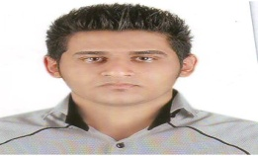

مقام اول مسابقات فوتسال داخلي
رديف | نام و نام خانوادگي | شماره دانشجويي | رشته تحصيلي | جوايز( تومان)
1 | همايون مصطفوي | 9110144030 | كارشناسي مكانيك | 50,000 | 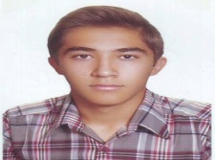
2 | سيد الياس نجاتي يده | 9110144055 | كارشناسي مكانيك | 50,000 | 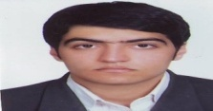
3 | امير حسين حاجي آقايي | 9110144081 | كارشناسي مكانيك | 50,000 | 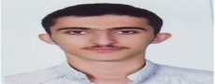
4 | محمد زندي | 9110144004 | كارشناسي مكانيك | 50,000 | 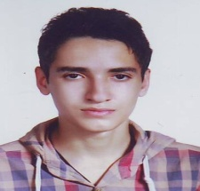
5 | فرهاد هاشمي | 9110144008 | كارشناسي مكانيك | 50,000 | 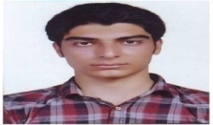
6 | علي كريمي | 9110144007 | كارشناسي مكانيك | 50,000 | 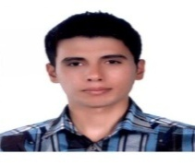
7 | علي آزادي | 9210144046 | كارشناسي مكانيك | 50,000 | 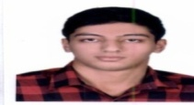
8 | محمد غلامپور | 9214319065 | كارشناسي شهرسازي | 50,000 | 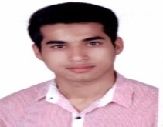

مقام دوم مسابقات فوتسال داخلي
رديف | نام و نام خانوادگي | شماره دانشجويي | رشته تحصيلي | جوايز( تومان)
1 | عماد كامل | 8913083205 | كارداني عمران | 35,000 | 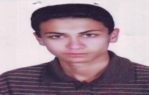
2 | عباس روئين تن | 8913083212 | كارداني عمران | 35,000
3 | محمود بشيري | 9210111008 | كارشناسي ناپيوسته عمران | 35,000 | 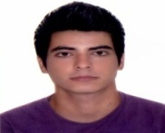
4 | ميلاد اسلامي | 9010166035 | كارشناسي عمران | 35,000 | 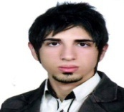
5 | وحيد كاظمي | 9010166017 | كارشناسي عمران | 35,000 | 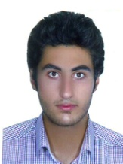
6 | عماد عرفانيان | 9210166088 | كارشناسي عمران | 35,000 | 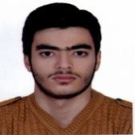
7 | رضا گوهري | 9210166051 | كارشناسي عمران | 35,000 | 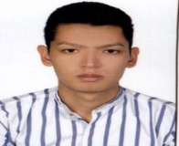
8 | رضا كوهستاني | 9210166182 | كارداني عمران | 35,000

مقام سوم مسابقات فوتسال داخلي
رديف | نام و نام خانوادگي | شماره دانشجويي | رشته تحصيلي | جوايز( تومان)
1 | ايمان من دوستي | 9110101060 | ساخت و توليد | 25,000 | 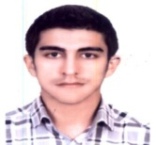
2 | مسعود مشكاني | 8910144052 | كارشناسي مكانيك | 25,000 | 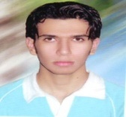
3 | حسين عالي گلستان | 9210101090 | ساخت و توليد | 25,000
4 | ياسر شايق | 8910144019 | كارشناسي مكانيك | 25,000 | 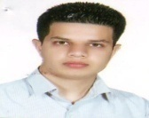
5 | علي يوسفي | 8910144081 | كارشناسي مكانيك | 25,000 | 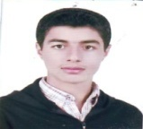
6 | ايمان شيردل | 8910144042 | كارشناسي مكانيك | 25,000 | 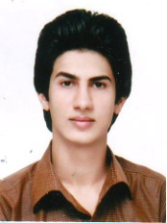
7 | محمد غلامحسين پور | 9110101059 | ساخت و توليد | 25,000 | 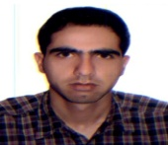
8 | مهدي خسروي | 9110101075 | ساخت و توليد | 25,000 | 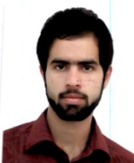

مقام سوم مسابقات واليبال منطقه 4 خراسان رضوي
رديف | نام و نام خانوادگي | شماره دانشجويي | رشته تحصيلي | جوايز( تومان)
1 | علي زارع مهرجردي | 9010144048 | مهندسي مكانيك | 35,000
2 | محمد رسول غفور | 9010081076 | مهندسي الكترونيك | 35,000
3 | علي بهمن | 8910155046 | مهندسي عمران | 35,000
4 | مجتبي علي اكبر خاني | 8913165011 | كارداني كامپيوتر | 35,000
5 | مرتضي احراري | 9010144053 | مهندسي مكانيك | 35,000 | 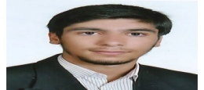
6 | ميلاد دارابي | 9010081023 | مهندسي تكنولوژي الكترونيك | 35,000
7 | محمد رضا سند گل | 9010188010 | مهندسي الكترونيك | 35,000
8 | علي اصغر نوروزي | 9010111076 | مهندسي تكنولوژي عمران | 35,000 | 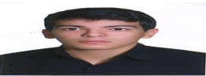
9 | عليرضا وكيلي | 9110144027 | مهندسي مكانيك | 35,000
10 | سروش سهرابي | 9110061187 | كارداني عمران | 35,000
11 | نويد شهركي | 9010144013 | مهندسي مكانيك | 35,000 | 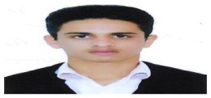
12 | حميد ربيعي | 9010061105 | كارداني عمران | 35,000
مقام دوم مسابقات بسكتبال منطقه 4 خراسان رضوي
رديف | نام و نام خانوادگي | شماره دانشجويي | رشته تحصيلي | جوايز( تومان)
1 | امير مدني | 9010155030 | مهندسي عمران | 50,000 | 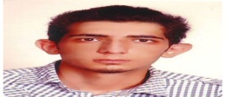
2 | عليرضا اشكيل | 9010111084 | مهندسي تكنولوژي عمران | 50,000
3 | نويد آصف نيا | 9013083122 | كارداني كامپيوتر | 50,000
4 | محمد زعفرانيه | 9010101084 | مهندسي تكنولوژي ساخت و توليد | 50,000
5 | سجاد فرشيد مهر | 8810090065 | مهندسي رباتيك | 50,000
6 | شهاب ثابتي | 9010070127 | كارداني معماري | 50,000
7 | حامد حسن زاده | 9120070149 | كارداني معماري | 50,000
8 | محمد رضا رضايي | 9010111070 | مهندسي تكنولوژي عمران | 50,000
9 | حسين عطاپور | 8913083227 | كارداني عمران | 50,000
10 | علي احمدي | 9010081011 | مهندسي تكنولوژي الكترونيك | 50,000
11 | احسان خمسه ضيايي | 9110101054 | مهندسي تكنولوژي ساخت و توليد | 50,000
12 | عليرضا شالچيان | 9010090056 | مهندسي رباتيك | 50,000
